Mybatis

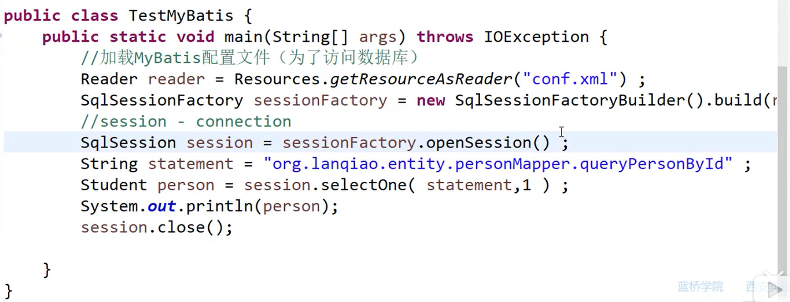

传入参数为对象：

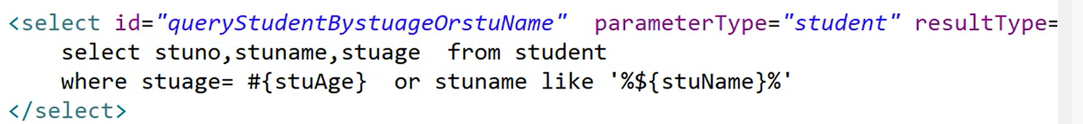

传入参数为HashMap：

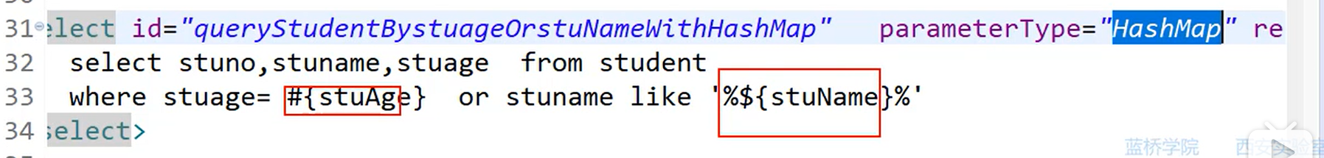

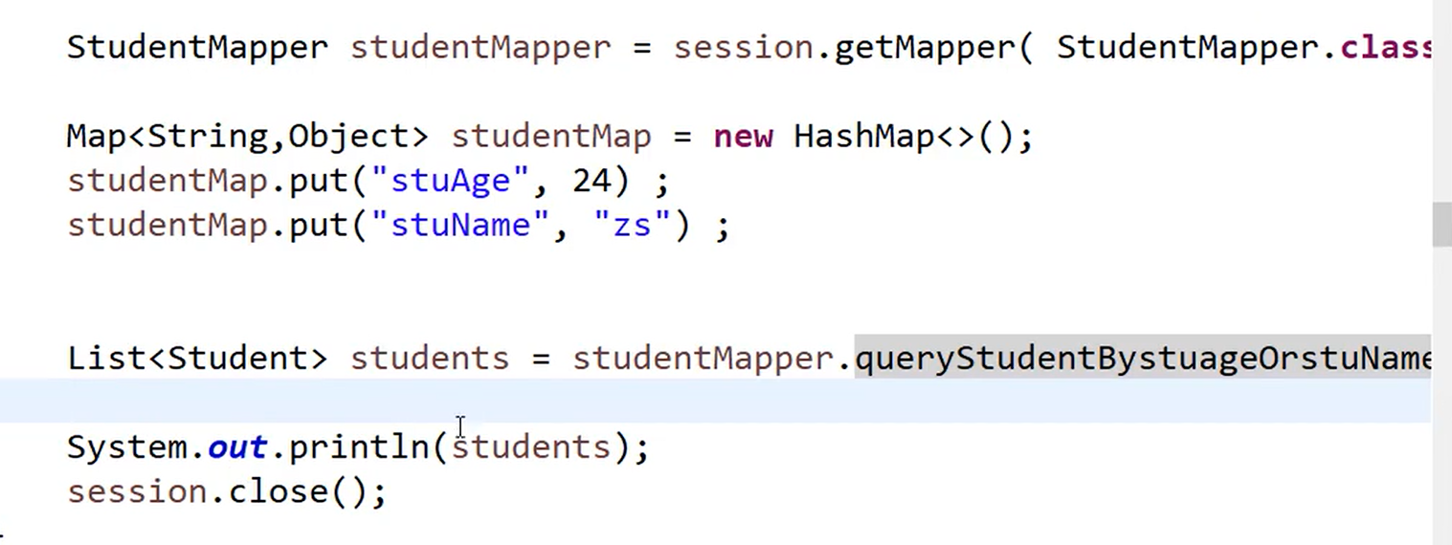

输出类型：resultType

基本的就不提了 直接从特殊的hashMap开始

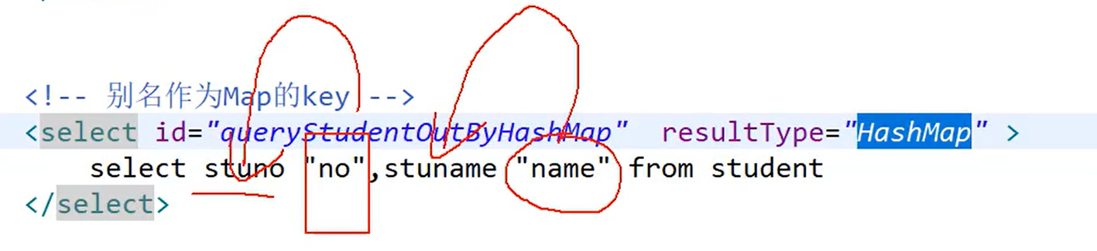

结果为多个学生时一个Map一个学生，需要多个map所以：HashMap外套一个List集合

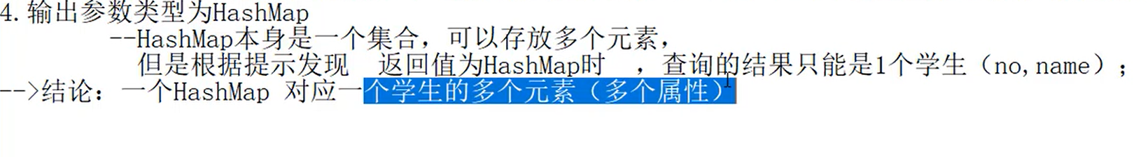

输出类型：resultMap：

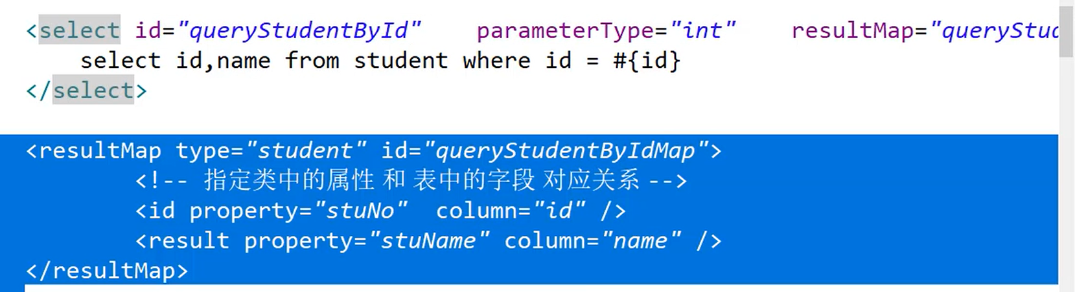

如果属性里有类 类型（级联属性）用association（一对一）和collection（一对多）（JavaType类类型或者ofType集合类型）标签然后继续写id和result标签

因为再集合设置返回值类型的时候不是List<student>而是student 如果还用javaType只能体现是个类 类型， 体现不出来student是个集合 所以用ofType

一对一：

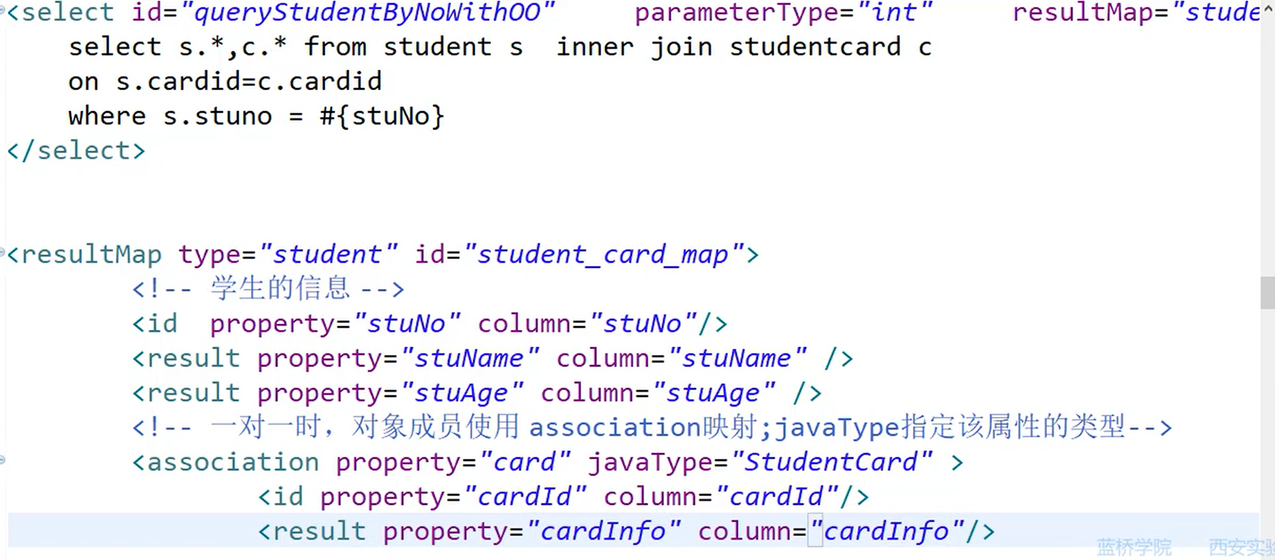

一对多：一个班级里多个学生（学生类里面如果有类 类型 再嵌套association）

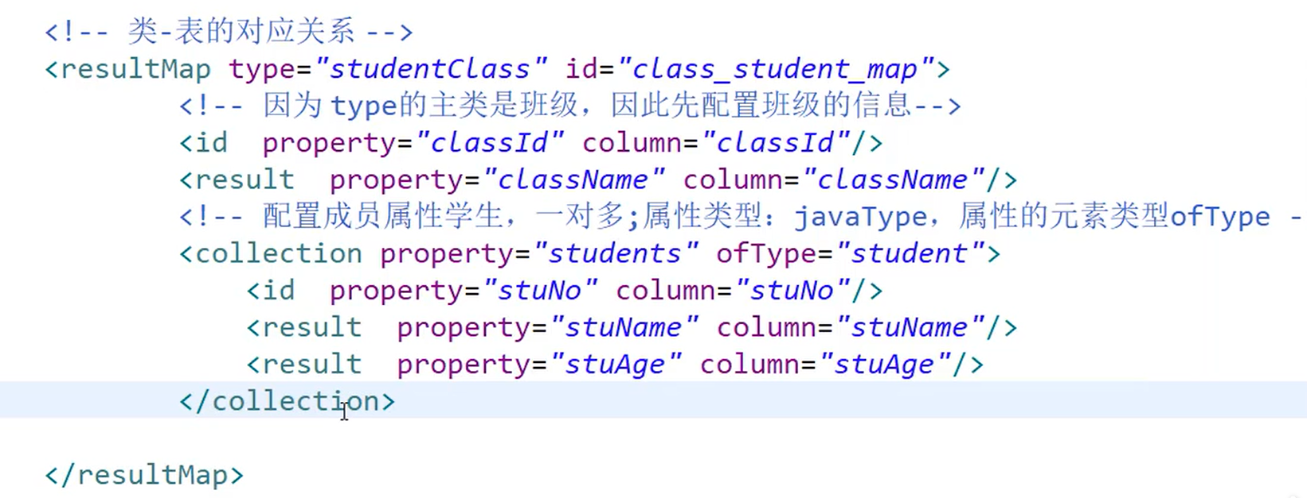

延迟加载就是selec标签 然后写namespace+id （再来个mapper与后面显示的数据库表对应）

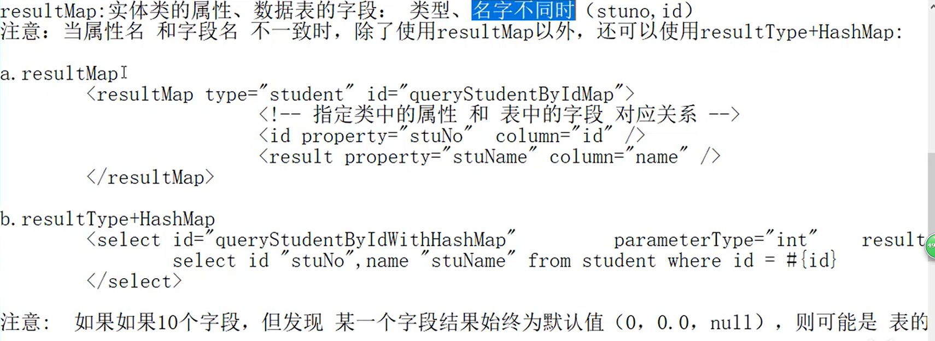

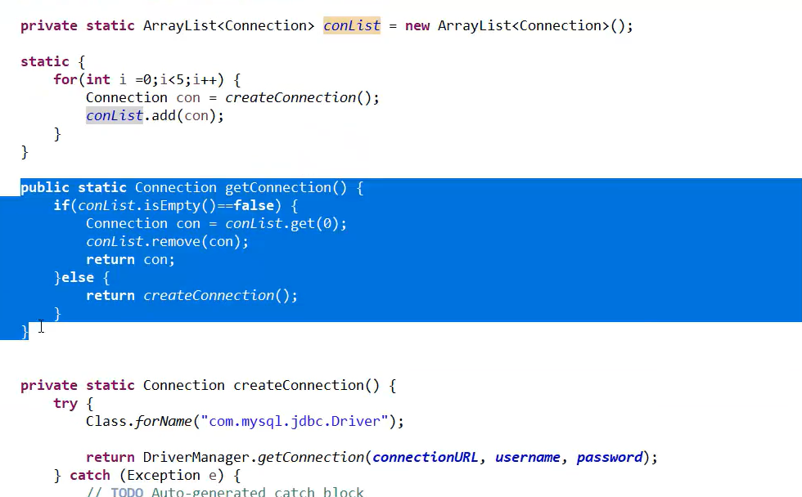

数据库连接池原理;创建个集合保存链接对象 有人用就取一个 然后删除这个 不够用了才创建，当close后再加回去